別図
出雲市

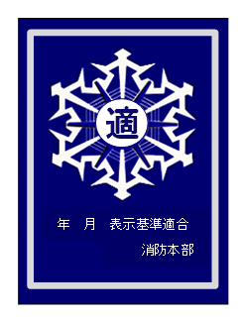
表示マーク（金） 表示マーク（銀）
出雲市

備考
１ 様式の大きさは、日本産業規格B4とする。
２ 色彩は、地を紺色、その他のもの（消防本部名を除く。）にあっては、それぞれ金色・銀色とする。

